2025年上海市徐汇区中考二模数学试卷
（时间100分钟 满分150分）
考生注意：
1．本试卷含三个大题，共25题；答题时，考生务必按答题要求在答题纸规定的位置上作答，在草稿纸、本试卷上答题一律无效；
2．除第一、二大题外，其余各题如无特别说明，都必须在答题纸的相应位置上写出证明或计算的主要步骤．
一、选择题（本大题共6题，每题4分，满分24分）【下列各题的四个选项中，有且只有一个选项是正确的】
1. 下列运算中，计算正确的是（ ）
A. B. C. D.
2. 将抛物线向左平移2个单位，再向上平移2个单位后所得抛物线的表达式是（ ）
A. B.
C. D.
3. 已知正比例函数的图象与反比例函数的图象交于A,B两点，如果点的坐标是，那么点的坐标是（ ）
A. B. C. D.
4. 下列调查中，最适宜采用普查方式是（ ）
A. 对我国初中学生视力状况的调查
B. 对量子科学通信卫星上某种零部件的调查
C. 对一批节能灯管使用寿命的调查
D. 对“最强大脑”节目收视率调查
5. 一次游学活动中，小杰从营地出发，沿北偏东方向走了米到达处，然后再沿北偏西方向走了500米到达目的地处（如图所示），那么A,C两地的距离是（ ）
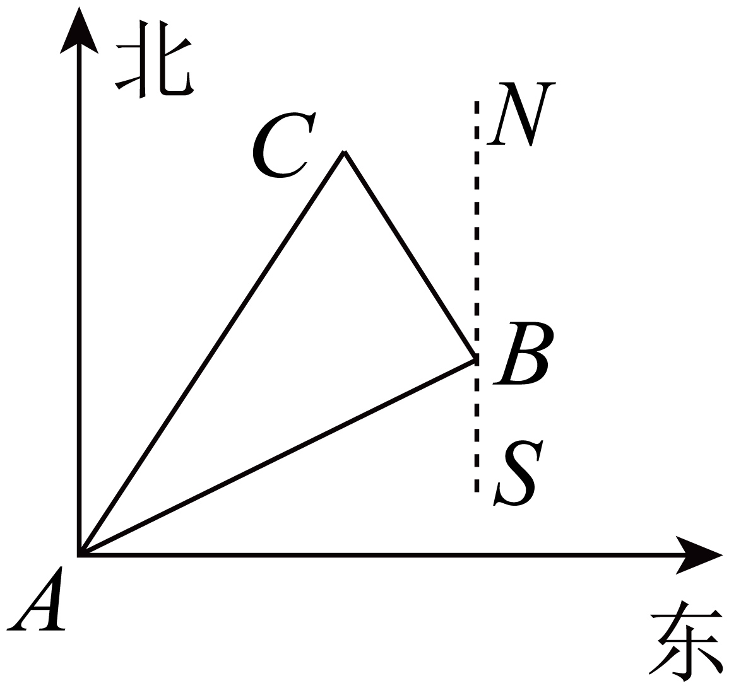
A. 米 B. 1500米 C. 米 D. 1000米
6. 某校组织学生步行到科技展览馆参观，学校与展览馆相距6千米，返回时由于步行速度比去时每小时少1千米，结果时间比去时多用了半小时，那么学生返回时步行速度是（ ）
A. 2千米／小时 B. 3千米／小时 C. 4千米／小时 D. 5千米／小时
二、填空题(本大题共12题，每题4分，满分48分)
7. 方程的解的是__________________．
8. 函数的定义域是____________.
9. 方程组的解是____________.
10. 如果关于的方程有两个实数根，那么的取值范围是____________．
11. 若拋物线在直线右侧部分是下降的，则的取值范围是____________．
12. 如果拋物线上的点和关于它的对称轴对称，那么点的坐标是____________．
13. 三张外观相同的卡片分别标有数字，，，从中随机一次抽出两张，这两张卡片上的数字恰好都小于的概率是_______．
14. 如图，甲、乙两楼楼间距为10米，小杰在甲楼楼底处测得乙楼楼顶的仰角为，在乙楼楼底处测得甲楼楼顶的仰角为，那么乙楼比甲楼高___________米（结果保留根号）．
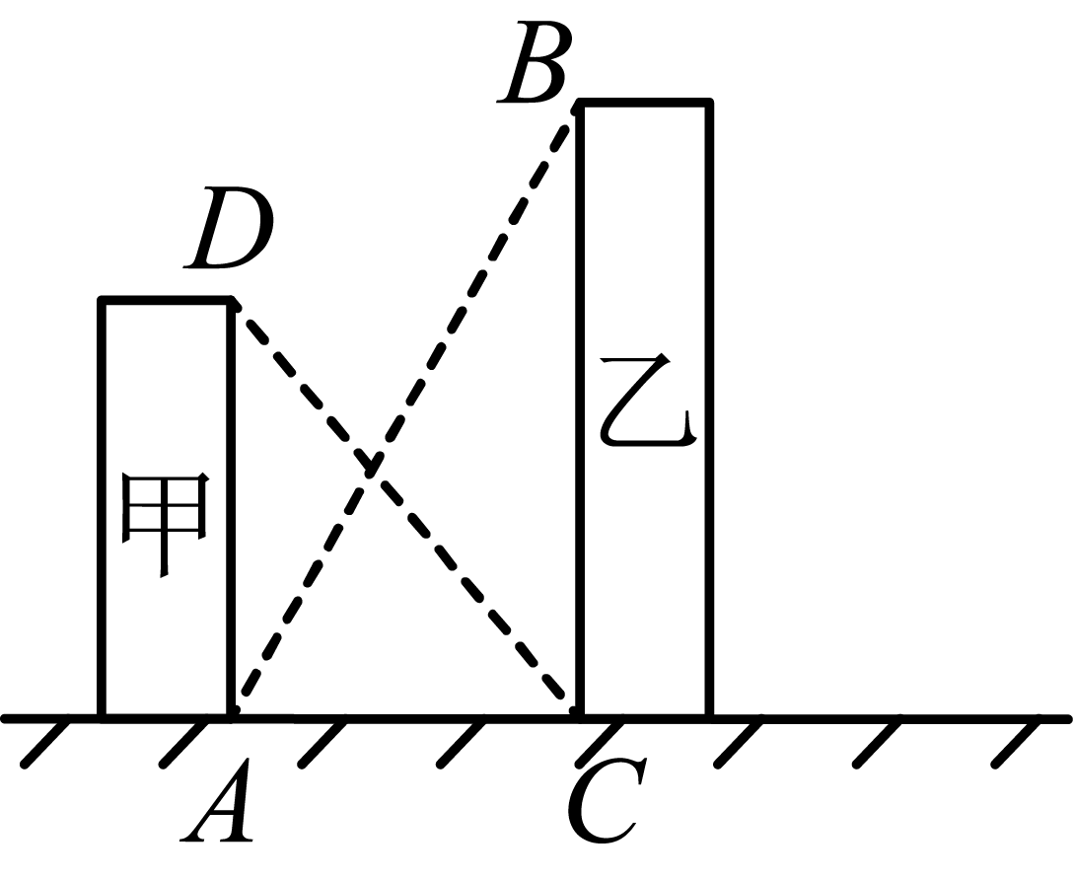
15. 如图，正六边形中，，，那么_________（用含，的式子表示）．
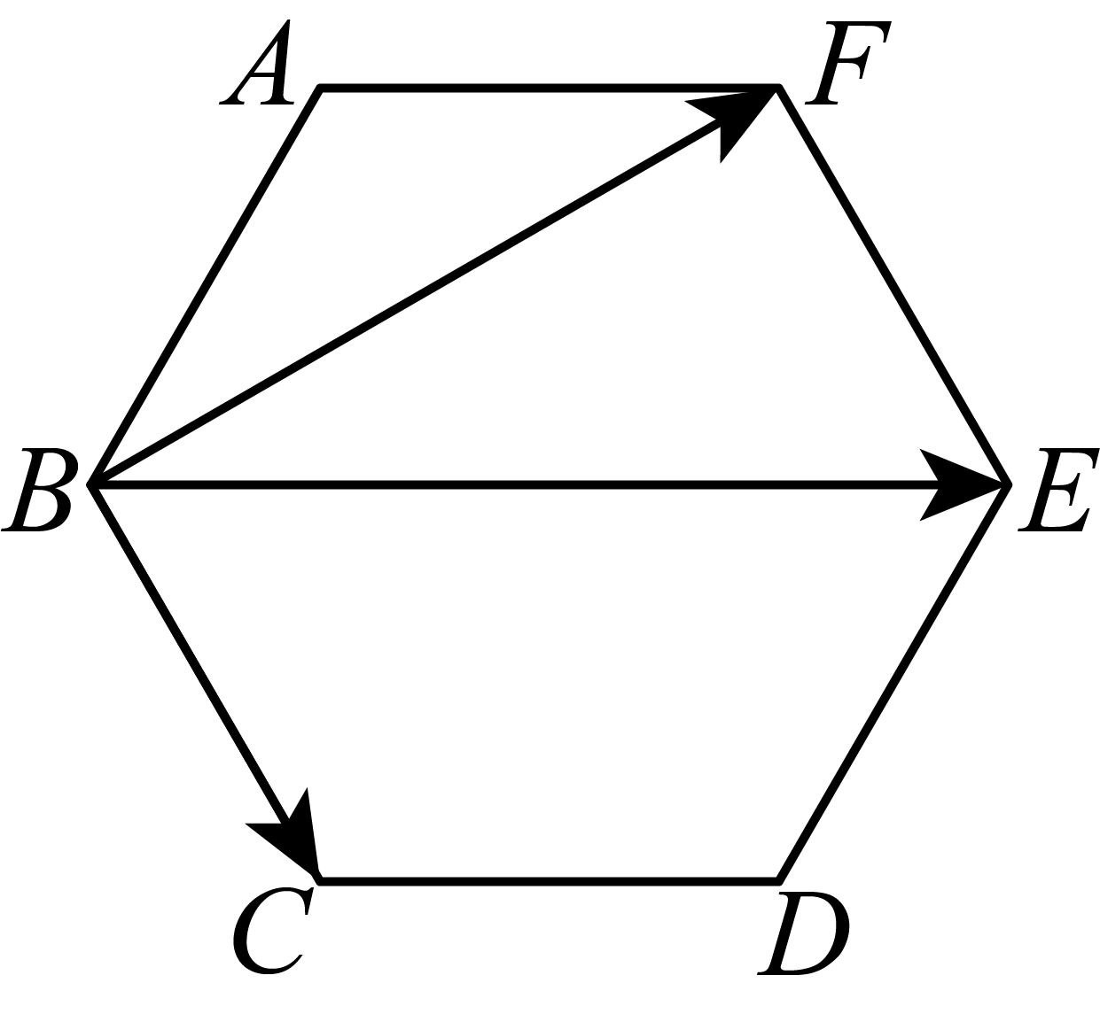
16. 如图，梯形中，，，，，那么的值是___________．
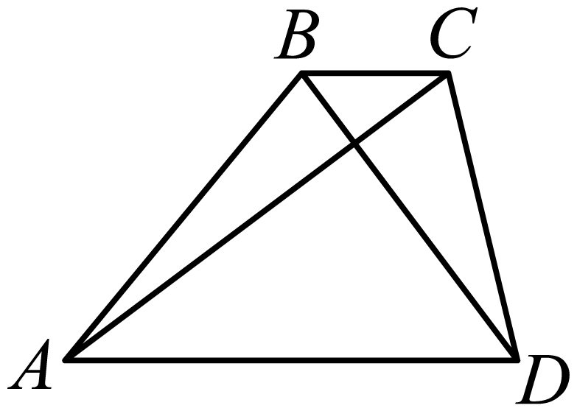
17. 如图，在中，点是边的中点，点在边上，，和交于点，那么和四边形的面积比是___________．
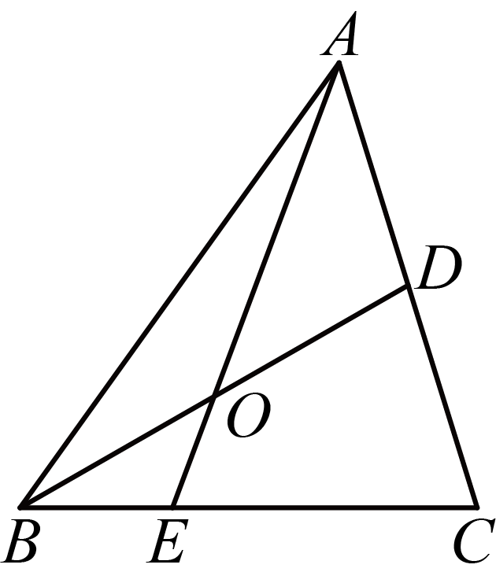
18. 如图，矩形中，，将矩形绕着点顺时针旋转得矩形，恰好落在对角线上，连接，如果与边相交，且，那么的长是___________．
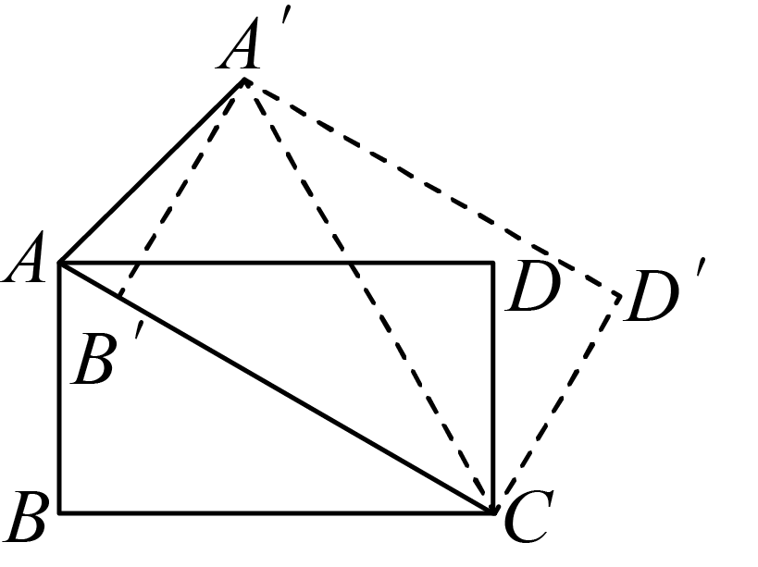
三、(本大题共7题，第19-22题每题10分;第23、24题每题12分;第25题14分;满分78分)
19 先化简，再求值：，其中．
20. 解不等式组：并在数轴上把解集表示出来．
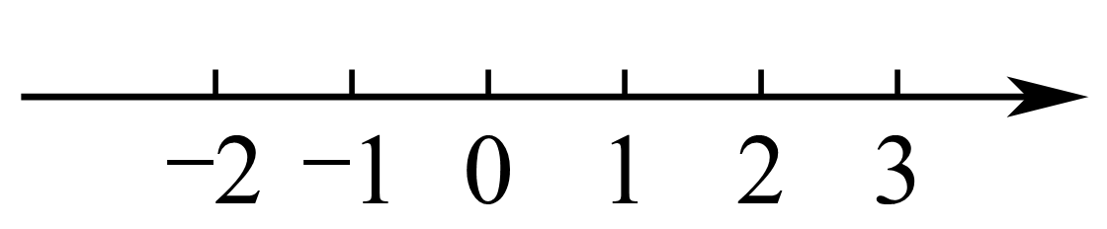
21. 某文具商店为了了解3月份计算器的销售情况，对3月份各种型号计算器的销售情况进行调查，并将调查的结果绘制成如图1、图2所示的两幅不完整的统计图.
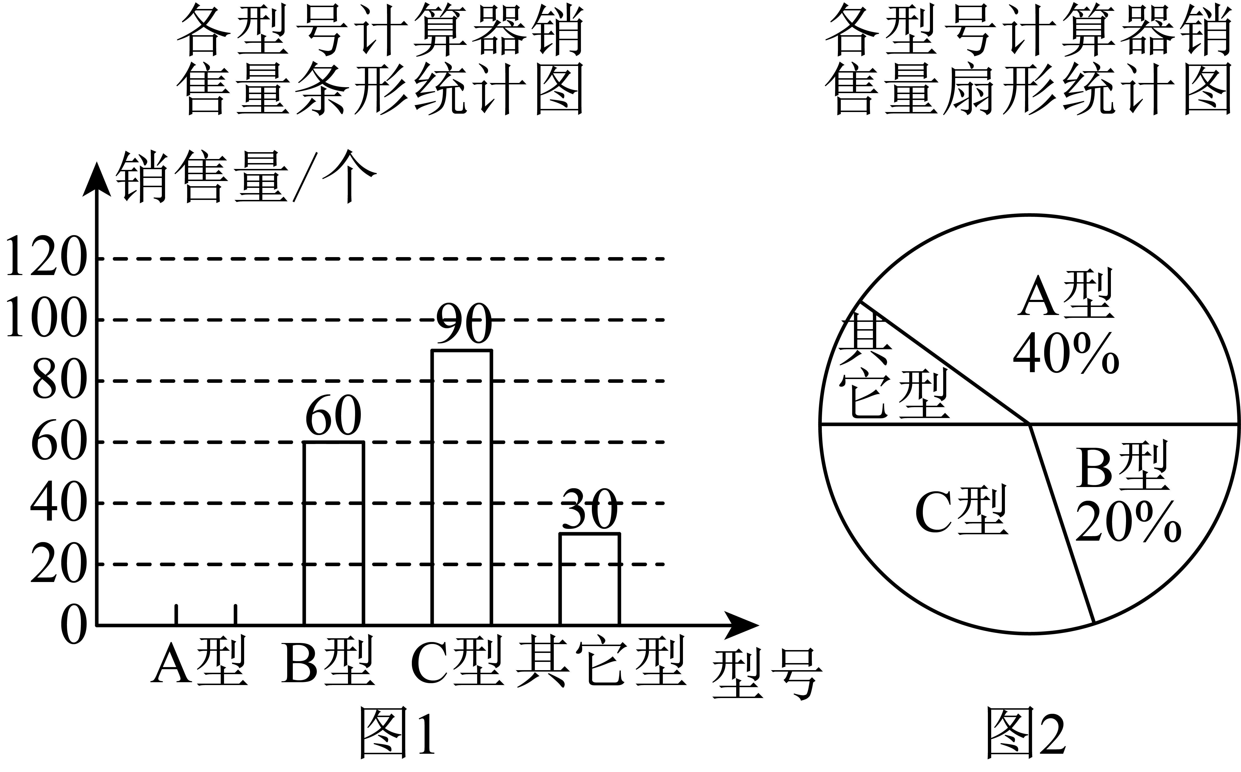
（1）根据图中提供的信息，求3月份各种型号计算器的销售总量；
（2）求3月份A型计算器的销售量，并将条形统计图补充完整；
（3）该店4月份准备只进购A、B、C三种型号的计算器，总数量和3月份各型号计算器销售的总量相同，结果恰好用完进货款8200元，设购进A型计算器个、B型计算器个，求关于的函数关系式．其中，三种型号的计算器的进价如下表：
 | A型 | B型 | C型
进价（单位：元／个） | 50 | 30 | 20

22. “数学探究小组”研究如下问题：如图1，点是矩形内一点，求作一个四边形，使得四边形四边分别等于、、、，并且两条对角线互相垂直．
小组成员小杰提出了如下的作法：1．过点作并截取；2．分别连接、．那么四边形就是所求作的四边形．
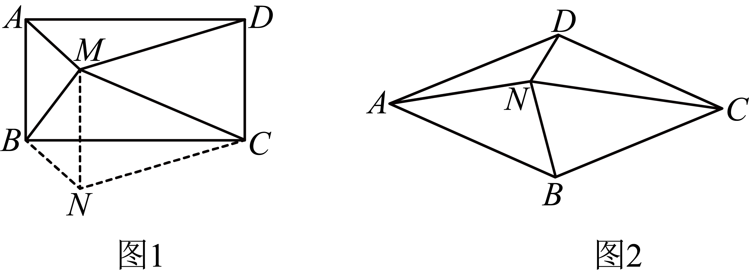
（1）请判断小杰的作法是否正确，并说明理由；
（2）如图2，点是菱形内一点，请根据上述信息提出一个类似问题，并予以解决（只需写出作法或画出图形、结论，不必说明理由）．
23. 如图，是正方形的对角线，点E、F分别在边上，，延长到，且，连接．
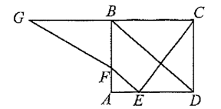
（1）求证：；
（2）延长交于点，连接，求证：．
24. 如图，在平面直角坐标系中，抛物线与轴交于点，与直线交于点和．
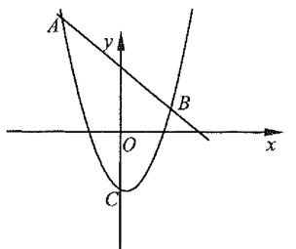
（1）求抛物线的表达式；
（2）已知点在轴上，当以点A、B、O、D为顶点的四边形是矩形时，求点到直线的距离；
（3）设直线与轴交于点，已知点P、Q在直线上且在直线的下方（点在点的右侧），如果，求点P、Q的坐标．
25. 如图，在中，，点是边上的动点，以点为圆心，为半径的圆交边于点．设．
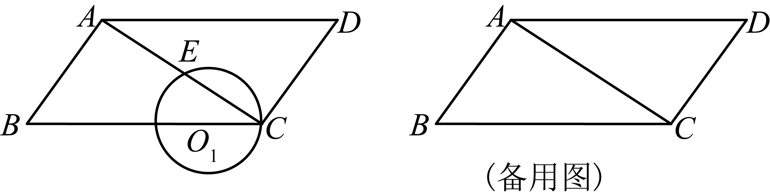
（1）当点是边的中点时，求的值；
（2）已知点是线段AE的中点（规定：当点与点重合时，点也与点重合），以点为圆心、为半径作
①当与边有公共点时，求的取值范围；
②如果经过边的中点，求此时与的公共弦长．

